HALAMAN UTAMA BAGIAN BIODATA SINGKAT

Example :

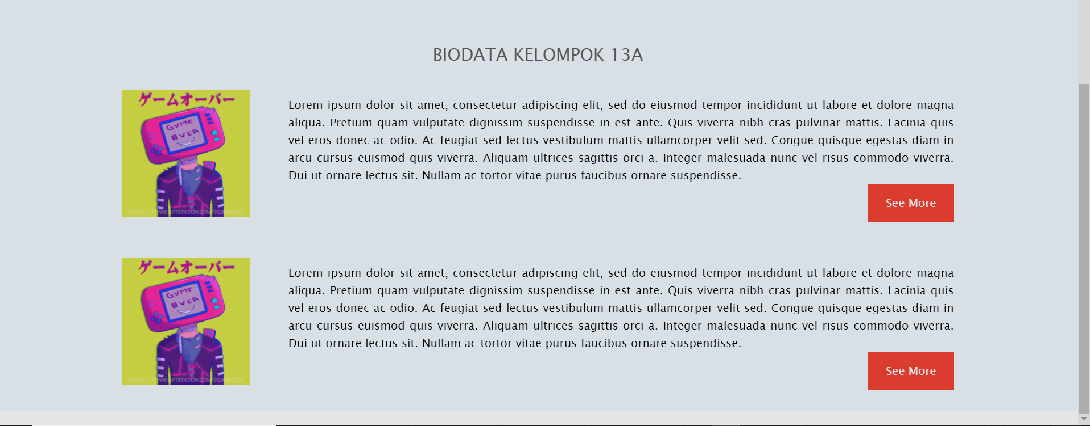

HTML

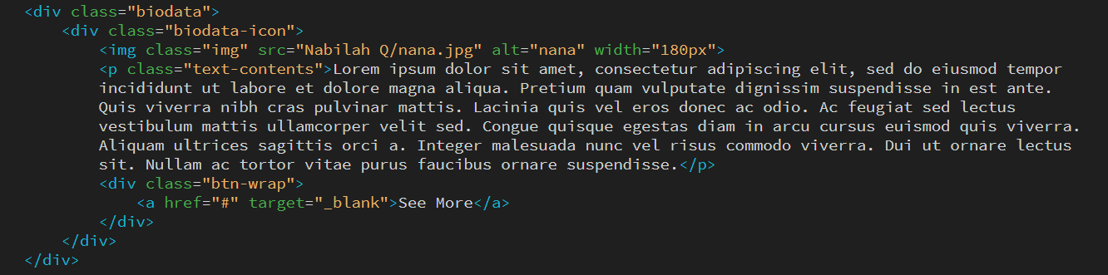

CSS

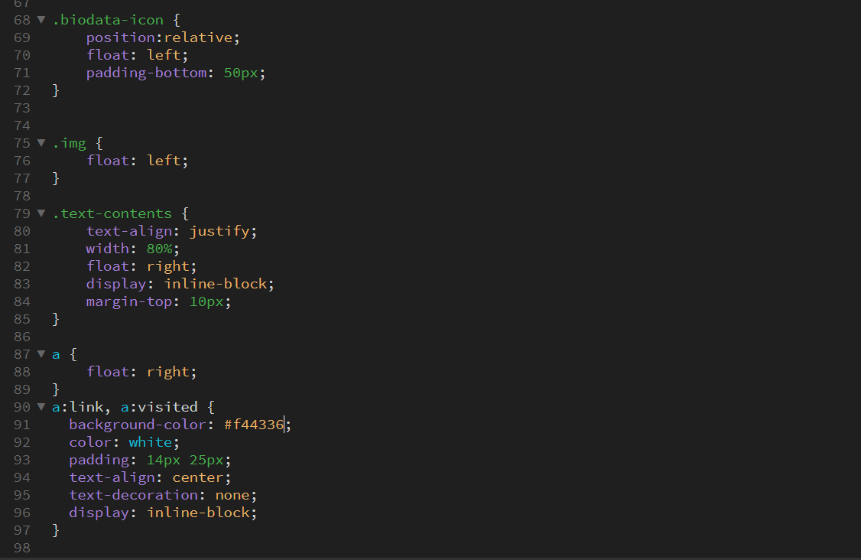

Yg perlu didiskusikan

1. Tampilan halaman depan yg fix
2. Isi bagian header dan footer
3. Warna background
4. Warna footer dan header
5. **Warna Button blm fix**
6. 
7. Isi halaman bagian biodata masing masing

Halaman depan yg baru dibuat



